Physiology Animation

top/Exam1

top/Exam1/Cloze

Solar1
The solar system has {1:MCS:%100%Eight#Correct!-Well done ~%0%Nine#Wrong ~%0%Ten#Wrong~%0%Eleven#Wrong ~%0%Twelve#Wrong} planets.  Our galaxy. the milky way#Correct~%0%*#Incorrect, is one of over 100 billion galaxies in the known universe.  The speed of light is approximately 186,282:7000#Well done miles per second. |  |  | CL
Default mark: |  |  | 1
Case sensitivity: |  |  | No
Orientation (D = dropdown; V = vertical, H = horizontal radio buttons): |  |  | D
Penalty for each incorrect try: |  |  | 33.3
ID number:
# | Distractors | Distractor Feedback | Grade
 | General feedback:
 | Hint 1:
 | Show the number of correct responses (Hint 1): | No
 | Clear incorrect responses (Hint 1): | No
 | Tags:
Use bold for Multichoice, italic for Short Answer, and Underline for Numerical questions.

Solar2(SA_2points)
The solar system has {1:MCS:%100%Eight#Correct!-Well done!~%0%Nine#Wrong~%0%Ten#Wrong~%0%Eleven#Wrong ~%0%Twelve#Wrong} planets.  Our galaxy. the {2:SA:%100%milky way#Correct~*#Incorrect}, is one of over 100 billion galaxies in the known universe.  The speed of light is approximately {1:NM:%100%186,282:7000#Well done} miles per second. |  |  | CL
Default mark: |  |  | 0
Case sensitivity: |  |  | No
Orientation (D = dropdown; V = vertical, H = horizontal radio buttons): |  |  | D
Penalty for each incorrect try: |  |  | 33.3
ID number:
# | Distractors | Distractor Feedback | Grade
 | General feedback:
 | Hint 1:
 | Show the number of correct responses (Hint 1): | No
 | Clear incorrect responses (Hint 1): | No
 | Tags:
Use bold for Multichoice, italic for Short Answer, and Underline for Numerical questions.

อธิบายโดยอ.นงเยาว์ กิจเจริญนิรุตม์ คณะวิทยาศาสตร์ ม.อ.
รูปที่ 1 แสดงการเชื่อมโยงกันในภาพกับตัว Word template

Physiology Animation คือชื่อวิชา

top คือ directory ใหญ่ที่ต่อจากรายวิชา

top/Exam1

top/Exam1/Cloze
สมมุติว่าจะสร้างข้อสอบและให้ตัวข้อสอบอยู่ใน Categories ชือ Exam2 และอยู่ใน Subcategories ชื่อ NK โดยที่ไม่ต้องสร้าง Categories หรือ Subcategories ไว้ใน LMS2 หรือ etesting เลยได้โดย โดยเปลี่ยน

top/Exam1

top/Exam1/Cloze

ให้เป็น
top/Exam2

top/Exam2/NK

อธิบาย Format ของโจทย์
รูปแบบที่ครบสมบูรณ์จะเป็นแบบนี้
ในโจทย์มี 3 ข้อ คือ
โจทย์ข้อ 1
The solar system has {1:MCS:%100%Eight~%0%Nine#Correct!-Well done~%0%Ten#Wrong~%0%Eleven#Wrong ~%0%Twelve#Wrong} planets.

โจทย์ข้อ 2
Our galaxy. the {2:SA:%100%milky way#Correct~*#Incorrect}, is one of over 100 billion galaxies in the known universe.

โจทย์ข้อ 3
The speed of light is approximately {1:NM:%100%186,282:7000#Well done} miles per second.
รูปแบบ จะต้องมี คือ {Weight:ชนิดข้อสอบ:%100%} อะไรที่อยู่ในปีกกาซ้าย-ขวาคือคำตอบ ซึ่งต้องมี weight คะแนน
จากโจทย์ข้อ 1
The solar system has {1:MCS:%100%Eight~%0%Nine#Correct!-Well done~%0%Ten#Wrong~%0%Eleven#Wrong ~%0%Twelve#Wrong} planets.
{1 หมายถึง 1 คะแนน
%100% หมายถึง คำตอบที่ตามหลังมาคือคำตอบที่ถูก
%0% หมายถึง คำตอบที่ตามหลังมาคือคำตอบที่ผิด
~ หมายถึงว่าต้องการเพิ่ม choice ซึ่งในโจทย์ข้อ 1 มี 5 choice คือ Eight, Nine, Ten, Eleven, Twelve
#ตามหลังคำตอบไหน จะเป็น feedback ของคำตอบนั้น ตามโจทย์ ข่อความตามหลัง hastag คือ feedback เช่น Well done, Wrong จะมี feedback หรือไม่มีก็ได้

ที่นี้มาดู Option ของคำถามที่เป็น multiple choice
Multi Choice
MULTICHOICE or MC: dropdown menu in-line in the text
เวลานศ.จะเห็นเป็น dropdown menu แต่ไม่ choices shuffled
MCS: dropdown menu in-line in the text,
เวลานศ.จะเห็นเป็น dropdown menu ตัวเลือก choices shuffled
WICV: vertical column of radio buttons
IMCVS: vertical column of radio buttons, choices shuffled
MCH: horizontal row of radio-buttons
MCHS: horizontal row of radio-buttons, choices shuffled

ที่นี้มาดู Option ของคำถามที่เป็น
โจทย์ข้อ 2
Our galaxy. the {2:SA:%100%milky way#Correct~*#Incorrect}, is one of over 100 billion galaxies in the known universe.
{2 หมายถึง 2 คะแนน
%100% หมายถึง คำตอบที่ตามหลังมาคือคำตอบที่ถูก
Short answer
• SHORTANSWER or SA or MW, case is unimportant
คำตอบของนศ.ที่เป็นภาษาอังกฤษจะเป็นตัวเล็กหรือใหญ่ ไม่สำคัญ
• SHORTANSWER C or SAC or MWC, case must match
คำตอบของนศ.ที่เป็นภาษาอังกฤษจะเป็นตัวเล็กหรือใหญ่มีความสำคัญ
เช่น คำตอบที่ต้องการให้นศ.ตอบคือ PowerLab ต้องเลือกเป็น SAC

โปรดสังเกตุ
1. Cloze ทีหัวโจทย์เป็น Solar1 นั้น ทุกคำถามเป็น 1 คะแนน
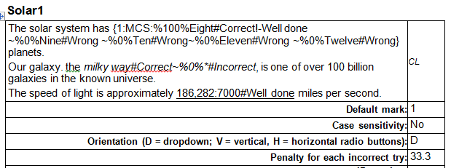ดังนั้นตรงในปีกกาซ้ายขวา ถ้าเป็น multiple choice ต้องใส่ 1 แต่คำถามที่เป็น short answer ไม่ต้องใส่ 1 หลังปีกกาได้ แต่ต้อง format ให้เป็นตัวเอียง ส่วนคำถามที่เป็นตัวเลข ต้อง format เป็นขีดเส้นใต้ ในตารางตรง Default mark จะเป็น 1

2. Cloze ทีหัวโจทย์เป็น Solar2(SA_2points) นั้น โจทย์ที่เป็น Short answer 2 เท่ากับ 2 คะแนน
ที่เหลือเป็นทุกคำถามเป็น 1 คะแนน
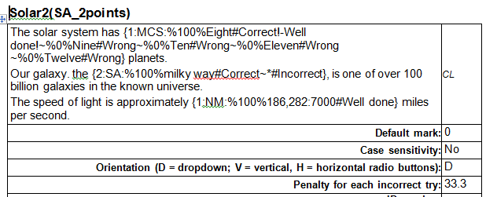ดังนั้นตรงในหลังกาซ้ายต้องใส่ weight คะแนนทุก ในตารางตรง Default mark จะเป็น 0

คำอธิบายคำถามที่ 3
The speed of light is approximately {1:NM:%100%186,282:7000#Well done} miles per second.
Numerical
• NUMERICAL or NM หมายถึงคำตอบที่เป็นตัวเลขเท่านั้น

คำตอบที่ถูกต้อง คือ 186282 แต่พอใส่ :7000 ตามมาด้วยหมายความว่า นศ.ตอบตัวเลขอะไรก็ได้แต่อยู่ค่า มากกว่าหรือน้อยกว่า 186282 ไม่เกิน 7000 จะได้คะแนนเต็ม แต่ถ้าในโจทย์ต้องการให้ตอบหน่วยด้วยคงต้องเลือกเป็นชนิด SA แทน แต่คำตอบนศ.จะต้องเหมือนคำตอบเลย ซึ่งอาจารย์อาจมาแก้คะแนนให้ทีหลัง

